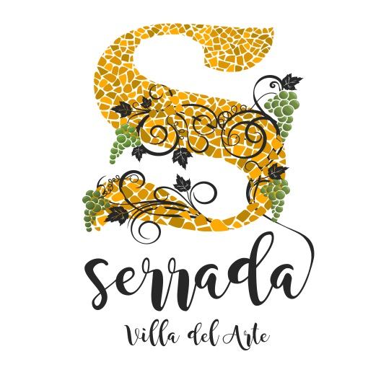
EL AYUNTAMIENTO DE SERRADA
INFORMA

ATENCIÓN AL PÚBLICO
PARA TODOS LOS TRÁMITES RELACIONADOS CON ADMINISTRACIÓN, URBANISMO O ALCALDÍA

ANTES DE IR AL AYUNTAMIENTO

PIDA CITA PREVIA

En el teléfono 983559101 o en el correo electrónico auxiliar@serrada.es.
Se priorizará como horario de atención presencial de 10.00 a 13.00 horas.
Salvo en la atención al público de la arquitecta municipal que seguirá siendo de 12.00 a 14.00 horas los jueves previa cita
De este modo se garantizan las medidas de seguridad y distanciamiento social.

Una vez que tenga hora para acudir al Ayuntamiento tenga en cuenta cómo debe acceder a las instalaciones:

- NO VENGA ACOMPAÑADO, ACUDA SOLO, SALVO SI EL TITULAR DE LA CONSULTA NECESITA AYUDA. EN ESE CASO PODRÍAN ACUDIR DOS PERSONAS.

- UTILICE MASCARILLA

- LIMPIESE LAS MANOS A SU LLEGADA CON EL GEL DESINFECTANTE DE LA ENTRADA

- MANTENGA LA DISTANCIA DE SEGURIDAD CON EL PERSONAL SIN TRASPASAR LA ZONA DEL MOSTRADOR DE ATENCIÓN AL PÚBLICO

- AL SALIR VUELVA A DESINFECTARSE LAS MANOS Y TIRE PAPELES, GUANTES O MASCARILLAS SI LO CREE CONVENIENTE EN LAS PAPELERAS DE LA ENTRADA Y NUNCA EN EL SUELO NI EN LA CALLE

POR SU SALUD Y LA DE TODOS. MUCHAS GRACIAS

